

Università degli Studi di Catania

Dipartimento di Matematica e Informatica

Corso di Laurea Triennale in Informatica

*Nome Cognome*

Titolo

Relazione Progetto Finale

Relatore:

Chiar.mo Prof. ---

Correlatore:

---

Anno Accademico 2016 – 2017

# Indice

Indice 3

Introduzione 4

Capitolo 1 - BlaBlaBla. 5

1.1 - Titolo. 5

1.1.1 - Titolo. 5

1.1.2 - Titolo. 5

1.2 - Titolo. 5

Capitolo 2 - BlaBlaBlaBla. 6

2.1 - Titolo. 6

2.2 - Titolo. 6

Capitolo 3 - Conclusioni 7

Riferimenti 8

# Introduzione

Questa è l’introduzione.

# BlaBlaBla.

Questo è il capitolo 1. Questa è una citazione [1]

## Titolo.

Questo è un sottocapitolo del capitolo 1

### Titolo.

Questo è un sotto-sotto capitolo del capitolo 1.

### Titolo.

Questo è un altro sotto sotto capitolo del capitolo 1

## Titolo.

Questo è un altro sottocapitolo del capitolo 1.

# BlaBlaBlaBla.

Questo è il capitolo 2.

## Titolo.

Questo è un sottocapitolo del capitolo 2.

## Titolo.

Questo è un altro sottocapitolo del capitolo 2.

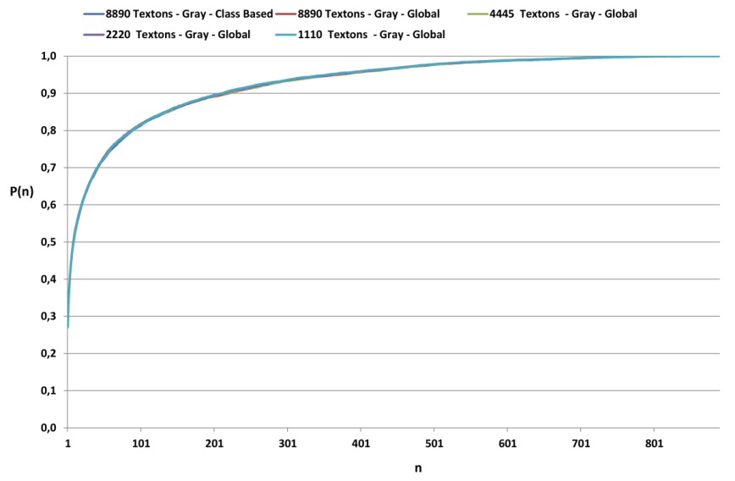

Figura 2.1 – Questa è una figura

# Conclusioni

Queste sono le conclusioni

# Riferimenti

|  |  |
| --- | --- |
| [1] | A. Andrew, «Another efficient algorithm for convex hulls in two dimensions,» *Information processing letters,* vol. 9, n. 5, pp. 216-219, 1979. |